Una crisis planetaria
14/11/2020 LEONARDO BOFFDEIXE UM COMENTÁRIO
El teólogo brasileño analiza el tiempo de pandemia, los efectos voraces del capitalismo y el neoliberalismo, el maltrato a la naturaleza, la Teología de la Liberación y plantea su «vaga esperanza de que vayamos a aprender del dolor». Propuesta de una democracia social-ecológica.
Bárbara Schijman
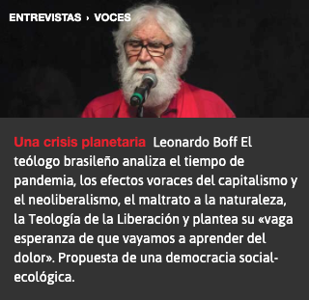
https://www.accion.coop/una-crisis-planetaria

